中考物理专题训练
目 录
内容 答案
专题训练一 力学 ……………………………2 ………… 7
专题训练二 电学专题 …………………………8 …………14
专题训练三 实验 ……………………………15…………19
专题训练四 设计 ……………………………20…………23
专题训练五 研究性试题 ………………………25…………30
专题训练六 资料阅读题 ………………………31…………34
专题训练七 开放性试题 ………………………35…………39
专题训练八 作图题 ……………………………41…………45

中考物理专题训练
专题训练一 力学

一、填空题(每空1分，共26分)
1．用托盘天平称物体质量时，物体应放在天平的_______盘中，如果发现指针偏向分度盘的左侧，应该_______(填“增加”或“减少”)砝码．
2．自行车车轮的外表面都有凹凸不平的花纹，这是为了_______，菜刀的刀刃要做得很薄，这是为了_______．
3．在百米跑训练中，测得一短跑运动员起跑后5 s跑完34 m，即可达到最大速度11 m/s，以后保持这一速度跑完全程，则这名运动员这次百米跑的成绩(时间)是_______s，他百米跑的平均速度为_______m/s．
4．沿直线运动的物体在一直线上的两个力作用下，其运动的速度越来越小，那么这两个力的合力大小一定_______零．(选填“大于”“小于”“等于”)，合力的方向与运动的方向_______．
5．木块的密度是0.6 g/cm³，冰块的密度是0.9 g/cm³，若它们的体积相等，都漂浮在水面上，则木块受到的浮力_______冰块受到的浮力，木块露出水面的体积_______冰块露出水面的体积．(选填“大于”“小于”“等于”)
6．下列实物属于哪种简单机械：
(1)操场上旗杆顶端的小轮属于_______
(2)码头上起重机吊钩上方的铁轮属于_______
(3)家用缝纫机的脚踏板属于_______
7．将以下做法中用到的主要物理知识分别填在题后的横线上(简要写出物理知识的内容)
拦河坝总是下部宽上部窄_______
用吸管将杯中的饮料吸入口中_______
自行车的轴承上要经常加油_______
把斧柄的一端在水泥地面撞击几下，斧头就牢牢地套在斧柄上_____________________
8．汽车如果空载和满载时都以相同的速度行驶，空载时具有的动能_______满载时的动能，停在山顶上的卡车具有的重力势能_______该车在山下时具有的重力势能．(填“大于”“等于”或“小于”)
9．把一个空杯子底朝上竖直按入水中，随着杯子没入水中深度的增加，杯中空气的压强_______体积_______．
10．甲、乙两支完全相同的试管，内装密度相等的同种液体，甲管竖直放置，乙管倾斜放置，两管液面相平，如图所示，设液体对两试管底的压强分别为p_{甲}和p_{乙}，则p_{甲}____p_{乙}(填“大于”“等于”或“小于”)
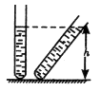
11．用50 N的水平拉力拉着重为200 N的小车沿水平道路在1 min内前进60 m，则拉力做的功为_______J，拉力的功率为_______ W．
12．某高层楼房中，五楼水龙头出水口的水的压强是2.5×10⁵ Pa，那么比它高12 m的九楼的出水口的水的压强是_______，比它低12 m的底楼水龙头出水口的压强是_______Pa．(g＝10 N/kg)
二、选择题(每题3分，共36分)
13．甲同学把耳朵贴在长铁管的一端，乙同学在另一端敲一下铁管，甲同学听到两次响声，这是因为( )
A．声音有反射现象 B．声音在空气中比在铁中传播的快
C．声音有折射现象 D．声音在空气中比在铁中传播的慢
14．放在水平桌面上静止不动的电视机，受到彼此平衡的两个力是( )
A．电视机受到的重力和桌面对电视机的支持力 B．电视机受到的重力和电视机对桌面的压力
C．桌面对电视机的支持力和电视机对桌面的支持力 D．桌面受到的重力和电视机对桌面的压力
15．用1 m的玻璃管做托里拆利实验，下面几种情况中对管内水银柱竖直高度有影响的是( )
A．玻璃管的粗细 B．玻璃管的长短 C．实验所在的高度 D．玻璃管插入水银槽的深度
16．如图所示的三只相同的烧杯分别放有质量相等的煤油、水、硫酸，根据液面高度判断盛硫酸的是( )
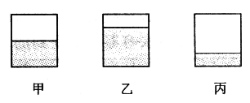
A．甲杯 B．乙杯 C．丙杯 D．无法判断
17．三个分别用铜、铁、铝制成的正立方体，它们的质量相等，把它们放在水平桌面上，则对桌面压强大的是( )
A．铜立方体 B．铁立方体 C．铝立方体 D．三个一样大
18．有一人用一滑轮组分别将1000 N和2000 N的物体匀速提高相同的高度，动滑轮重200 N，绳重及摩擦都不计，则在上述两种情况中( )
A．人做的额外功相等 B．滑轮组的机械效率相等
C．人做的总功相等 D．人做功的功率相等
19．下列各现象中不属于惯性现象的是( )
A．刹车时，人的身体向前倾 B．放入水中的铁球很快沉入水底
C．汽车关闭发动机后，车还会向前运动一段距离D．锤头松了，用力将锤柄撞击固定物，使锤头紧套在柄上
20．下列工具或仪器中属于省力杠杆的是( )
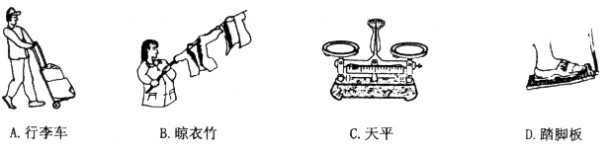
21．用手握住汽水瓶，汽水瓶并不滑落，这是因为( )
A．手的握力大于汽水瓶的重力 B．手的握力等于汽水瓶的重力
C．手给汽水瓶的摩擦力大于瓶的重力 D．手给汽水瓶的摩擦力等于瓶的重力
22．两手对拉一弹簧秤，它的示数是10 N，这两手的拉力分别为( )
A．5 N，5 N B．10 N，10 N C．0 N，0 N D．20 N，20 N
23．如图所示，原来静止的物体A在水平拉力F作用下沿水平面做直线运动，速度逐渐增大，则拉力F( )
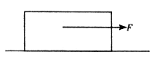
A．一定大于阻力F_{f} B．一定等于阻力F_{f} C．可能等于阻力F_{f} D．可能小于阻力F_{f}
24．两个完全相同的容器中分别盛有质量相等的水和酒精，如图所示．下列说法正确的是( )
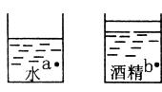
A．两容器底受到的压力相等 B．液面下深度相同的两处a、b所受液体的压强相等
C．盛水容器底部受到的压强较大 D．盛水容器底部受到的压强较小
三、实验题(每题7分，共14分)
25．把从图所示实验中观察到的弹簧秤和量筒的示数记录在表格中，并计算出相应的物理量．(g＝9.8 N/kg)
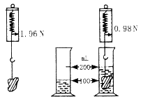

物重(N) | 物体在水中弹簧秤的示数(N) | 物体受到的浮力(N) | 物体排开水的体积(m³) | 物体排开的水重(N)
26．在做“研究杠杆平衡条件”的实验中，挂钩码前，使杠杆在水平位置平衡，实验中只有10个相同的钩码，杠杆上每格等距，当在A点挂上4个钩码时，应怎样挂钩码才可使杠杆在水平位置平衡？请在图中画出两种设计方案．
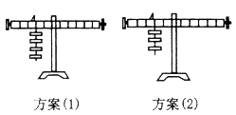
四、计算题(每题8分，共24分)
27．一木块浮在水面上，露出水面的体积为32 cm³，把露出水面的部分截去后，原水下部分又有24 cm³体积露出水面，
求：(1)木块的体积． (2)木块的密度．

28．有一个形状不规则的物体，用弹簧秤测得物体在空气中的重力为G，然后把它全部浸入密度为 ₀的液体中，测出物体在液体中的重力为G′，求：
(1)此物体的体积V；

(2)此物体的密度 ₁．

(3)若将一个与它的体积相同的物体用绳子将它们捆在一起，放在原来的液体中恰好悬浮，求另一物体的密度 ₂．

29．某人乘坐出租车在平直的公路上匀速行驶，出租车的牵引力为3000 Ｎ，下表为他乘车到达目的地的车费发票，求：
(1)出租车行驶的时间． (2)出租车的速度．
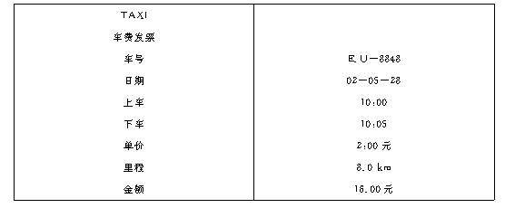

参考答案
1．左 增加
2．增大摩擦力 增大压强
3．11 s 9.09 m/s
4．大于 相反
5．小于 大于
6．定滑轮 动滑轮 费力杠杆
7．液体压强随深度增大而增大 大气压强的作用 减小摩擦力 由于惯性
8．小于 大于
9．增加 减少
10．等于
11．3000 50
12．1.3×10⁵ Pa 3.7×10⁵ Pa
13．D 14．A 15．C 16．C 17．A 18．A 19．B20．A 21．D 22．B 23．A 24．A
25．1.96 0.98 0.98 1×10⁻⁴ 0.98
26．略
27．128 cm³ 0.75×10³ kg/m³
28．略
29．5 min 96 km/h

2007届中考物理专题训练
专题训练二 电学专题
一、填空题(每空1分，共15分)
1．一个导体两端加4 V电压时，通过它的电流强度为0.8 A，当把它两端电压变为6 V时，通过它的电流为_______A，它的电阻为_______ ．
2．如图所示的电路中，定值电阻R₂为10 ，闭合开关S 前后干路中总电流的比为2∶3，则R₁的阻值为_______．
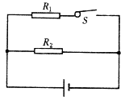
3．标有“2.5 V 0.3 A”的小灯泡，正常工作1 min通过的电量为_______，功率为_______，产生的热量为_______．
4．如图所示的电路，用电器的电阻R₀＝30 ，要求通过它的电流能在100～200 mA的范围内变化，选用的电源电压最小应为_______V，电路中所用滑动变阻器的阻值变化范围应是_______ ．
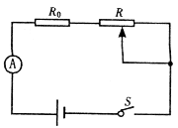
5．“220 V 100 W”的甲灯和“220 V 40 W”的乙灯相比较，正常工作时_______灯更亮，_______灯的电阻大一些，_______灯的灯丝粗一些．
6．如图所示的圆环是由阻值R、粗细均匀的金属丝制成的．A、B、C三点将圆环分成三等份(每等份电阻为R)，若将其中任意两点连入电路，则连入电路的电阻值为_________．
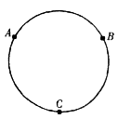
7．如图所示电路中，电源电压保持不变，当滑动变阻器的滑片P由中点向右端移动的过程中，电流表的示数将_______，灯泡L消耗的电功率将_______，变阻器R上消耗的电功率将_______(选填“变大”“变小”或“不变”)

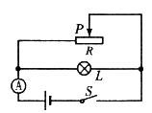
二、选择题(每题3分，共45分)
8．阻值为3 与6 的电阻，将它们串联，其总电阻为R₁；将它们并联，其总电阻为R₂，则R₁∶R₂等于( )
A．2∶1 B．1∶2 C．2∶9 D．9∶2
9．如图所示的电路中，电源电压不变，闭合开关S后，灯L₁、L₂都发光，一段时间后，其中一灯突然熄灭，而电流表、电压表的示数都不变，则产生这一现象的原因是( )
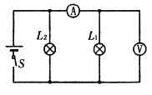
A．灯L₁短路 B．灯L₂短路 C．灯L₁断路 D．灯L₂断路
10．如图所示，V₁和V₂是完全相同的两个电压表，都有3 V和15 V两个量程，闭合开关后，发现两个电压表偏转的角度相同，则( )
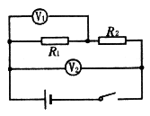
A．R₁∶R₂＝1∶4 B．R₁∶R₂＝4∶1 C．R₁∶R₂＝1∶5 D．R₁∶R₂＝5∶1
11．将两只滑动变阻器按图所示的方法连接，如果把a 、b两根导线接入电路里，要使这两只变阻器接入电路中的总电阻最大，应把滑片P₁、P₂放在( )
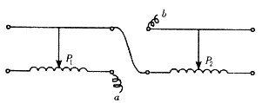
A．P₁放在最右端，P₂放在最右端 B．P₁放在最左端，P₂放在最左端
C．P₁放在最右端，P₂放在最左端 D．P₁放在最左端，P₂放在最右端
12．在图所示的电路中，电源电压保持不变，当开关S闭合，滑动变阻器的滑片P向右移动时，电流表和电压表的示数的变化情况分别为( )
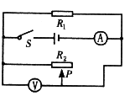
A．电流表的示数变小，电压表的示数变大 B．电流表的示数变大，电压表的示数变小
C．电流表的示数变小，电压表的示数不变 D．电流表的示数变小，电压表的示数变小
13．如图所示，下列判断错误的是( )
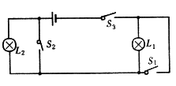
A．仅使灯L₁工作，应闭合开关S₂、S₃ B．仅使灯L₂工作，应闭合开关S₁、S₃
C．使灯L₁工作，应闭合开关S₁、S₃ D．使灯L₂工作，只闭合开关S₃也可
14．如图所示，电磁铁P和Q通电后( )
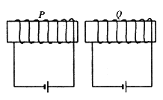
A．P的右端是N极，Q的左端是S极，它们相互吸引 B．P的右端是S极，Q的左端是N极，它们相互吸引
C．P的右端是N极，Q的左端是N极，它们相互排斥 D．P的右端是S极，Q的左端是S极，它们相互排斥
15．有a、b、c、d四个带电体，它们之间的相互作用是：a排斥c，b吸引c，b排斥d，由此判断( )
A．a、d间相互排斥 B．a、d间相互吸引 C．a一定带正电 D．d一定带负电
16．用粗细均匀的电热丝加热烧水，通电10 min可烧开一壶水，若将电热丝对折起来使用，电源电压不变，则烧开同样一壶水的时间是( )
A．2.5 min B．5 min C．20 min D．30 min
17．现有一只“PZ220—60”灯泡L₁和一只“PZ220—25”灯泡L₂，下列有关说法中正确的是( )
A．灯泡L₁的电阻小于灯泡L₂的电阻 B．它们并联在照明电路中时L₂亮
C．它们串联在照明电路中时L₁亮 D．它们正常发光时，在相同时间内消耗的电能相同
18．原来室内的电灯正常发光，当把台灯的插头插入插座时(台灯的开关断开)，室内的灯全部熄灭，熔丝熔断，发生这一现象的原因是( )
A．台灯的功率太大 B．台灯的插头处有短路
C．台灯的灯座处有短路 D．插座处原来就有短路
19．电工修理如图所示的照明电路时，发现电灯R不亮，用测电笔测试C、D后，发现这两处都能使氖管发光，而测试A、B两点时，只有A点氖管发光，则故障可能发生在( )
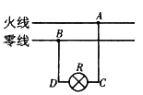
A．AC段 B．CD段 C．电灯R短路 D．BD段
20．一个通电螺线管两端磁极的极性决定于
A．螺线管的匝数 B．通过螺线管的电流方向
C．螺线管内有无铁芯 D．通过螺线管的电流
21．闭合电路的一部分导体在磁场中运动的方向如下图所示，图中小圆圈表示导体的横截面，箭头表示导体运动的方向，下列各图中不能产生感应电流的是( )
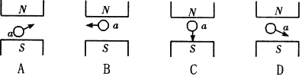
22．在如图所示的电路中，电源电压恒定，R₁为一定值电阻，R₂为滑动变阻器．开关S闭合后，当滑动变阻器的滑片P在a、b之间滑动的过程中，电压表的示数最大为4 V，电阻R₁的电功率变化范围是0.8 W～7.2 W，则P从a端滑至b端的过程中，电流表的示数( )
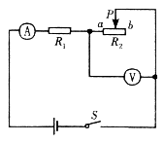
A．从1.8 A变化至0.2 A B．从0.4 A变化至1.2 A
C．从1.2 A变化至0.4 A D．从0.2 A变化至1.8 A
三、作图题(每题5分，共15分)
23．根据下图中小磁针静止时的位置，标出电源的正、负极或通电螺线管的绕法．
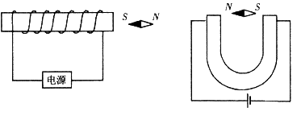
24．下图是安装一盏电灯和一个大功率插座的实物示意图，A、B为保险丝，请在图上画出接线．
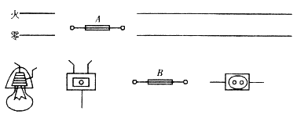
25．在下图中，A、B、C为三条引出线，由三个阻值相等的电阻组成，现用装有电池和电流表的检测器连接AB时，电流表示数I，当检测器与BC连接时，电流表的示数为I/2；当检测器与AC连接时，电流表的示数为I/3，试画出方框里的电路图．
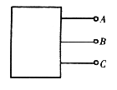
四、实验题(14分)
26．测定标有“3.8 V”灯泡的额定功率．
(1)画出实验电路图，并根据电路图将下列所需实物连接起来．(10分)
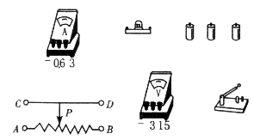
(2)电压表所选量程是_______，调节滑动变阻器，应使电压表指针指在_______的位置上．(2分)
(3)若此时电流表的示数如图所示，其读数为_______，则灯泡的额定功率约是________．(2分)
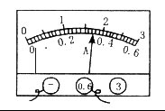
五、计算题(11分)
27．某同学家的电炉铭牌模糊不清了，为了测出电炉的额定功率，他让家里的所有用电器都停止工作，只接入电炉让其正常工作，然后观察家里正在运行的电能表，电能表上标有“3000 R/kWh”，利用手表计时，发现1 min转盘转了50转，那么：
(1)电炉的额定功率是多少？

(2)小明同学觉得电炉使用不方便，想对电炉进行改装：使电炉的功率可以为额定功率，也可以为额定功率的1/4，请你利用一个开关和一个定值电阻帮他设计一个电路，画出电路图，并计算出定值电阻的大小．

参考答案
1．1.2 5
2．20 
3．18 C 0.75 W 45 J
4．6 0～30
5．甲 乙 甲
6．2R/9
7．变小 不变 变小
8．D 9．D 10．A 11．D 12．C 13．C 14．B 15．B 16．A 17．A 18．B 19．D 20．B 21．C 22．C
23．略 24．略 25．略
26．(1)略 (2)0～15 V 2.8 V (3)0.34 A 1.3 W
27．(1)1 kW
(2)图略 将开关与定值电阻并联后再与电炉丝串联 R＝48.4 

2007届中考物理专题训练
专题训练三 实验
一、填空题(每空1分，共37分)
1．为测量运动员短跑时的平均速度．在室外测出40 m的路程，每隔10 m作一记号．选出4位记时员分别站在10、20、30、40 m处；让该运动员跑完40 m路程即告实验完毕．(1)实验中所用的主要器材是_______和_______；(2)实验原理是_______________．
2．瓶里放少量的碘，并且对烧瓶微微加热，可以观察到碘的_______现象．停止加热，过一会儿，在烧瓶壁上可观察到碘的_______现象．
3．做“研究透镜成像规律实验”前，首先要利用_______和_______测出一凸透镜的焦距．做这个实验时，为了使像能成在光屏的中央，应先调节好_______和_______的高度，使它们的中心跟_______的中心大致在同一高度．
4．某同学做“平面镜成像的特点”实验时，将一块玻璃板竖直架在一把直尺的上面，再取两段等长的蜡烛A和B一前一后竖放在直尺上，点燃玻璃板前的蜡烛A，用眼睛进行观察，如图所示．在此实验中：
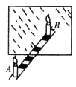
(1)直尺的作用是便于比较物与像的______________关系；
(2)两段等长的蜡烛是为了比较______________关系；
(3)移去蜡烛B，并在其所在位置上放一光屏，则光屏上_______接收到蜡烛A的烛焰的像(填“能”或“不能”)．这说明平面镜成的是_______像．
5．在实验室里，我们通常用_______法来测定电阻的阻值，即只要测出电阻两端的_______和通过它的_______，就可以用公式_______算出电阻的阻值．根据这一实验要求，除待测电阻外，还必需的器材是_______、_______、_______、_______、_______．
6．如果你的家庭电路中有一只表盘上标有3000 R/kWh的电能表，另外你手头还有一块秒表．如何测量你家中某一盏白炽灯的实际电功率?
(1)写出测量方法：_______________；
(2)要测量哪些物理量：_______________；
(3)写出根据测量的物理量，计算灯泡电功率的数学表达式：______________．
7．白炽灯的灯丝常在_______时发生断开，如若能接上继续使用，则电功率将比原来_______(填“大”或“小”)，这是由于它的电阻变_______了．
8．把几滴红墨水滴入清水中，隔一会儿，清水变成红水，这是_______现象．当红墨水分别滴入冷水和热水中，可以看到热水变色比冷水快．这说明温度越高，______________．
9．水的比热是_______．装有50 L水的太阳能热水器，在阳光照射下，水温从20℃上升到50℃，该热水器中水吸收的热量是_______．
10．黑板的“反光”现象属于光的_______现象；我们能从不同方向看到本身不发光的物体，是由于光射到物体上时，发生了_______反射的缘故．
11．普通自行车上，通过增大压力来增大摩擦的装置是_______；在前后轮中减小摩擦的措施是在轮子的轴上安装了_______．
二、选择题(每题2分，共24分)
12．使用天平时，下列哪种原因会使测量产生误差( )
A．天平使用之前忘了调节
B．游码所对标尺的读数估计值偏小了
C．将砝码放在天平的左盘里，被称物体放在天平的右盘里，并使用了游码
D．少加了一个2 g游码标示的质量
13．少数不法商贩将煤矸石(矿井下与煤共生一处的石块)破碎后掺在优质煤中高价销售给客户．客户为了防止上当，最恰当的方法是可以检测下述物理量中的( )
A．密度 B．比热 C．熔点 D．燃烧值
14．若给你一块小木块、一只量筒、水、酒精、一根细针，你能完成下列实验中的哪几种( )
①测出木块的质量 ②测出木块的体积 ③测出木块的密度
④测出酒精的密度 ⑤测出木块所受水的浮力 ⑥测出木块所受酒精的浮力
A．①②③ B．①②③④ C．①②③④⑤ D．①②③④⑤⑥
15．若给你一只弹簧秤、一杯水、细线和一个金属块，你能完成下列四种实验中的哪几种？( )
①测金属块的质量 ②测金属块浸没在水中的浮力
③金属块的体积 ④测金属块的密度
A．① B．①② C．①②③ D．①②③④
16．用一端封闭的足够长的玻璃管做托里拆利实验时，下列哪种情况会影响管内水银柱的高度( )
A．改变玻璃管的粗细 B．少许改变管的倾斜程度
C．改变水银槽内水银面的高低 D．玻璃管内漏进少许空气
17．放映幻灯时，在屏幕上得到的是幻灯片上景物的( )
A．正立放大的虚像 B．正立放大的实像 C．倒立放大的虚像 D．倒立放大的实像
18．用一滑轮组提升重物，不计摩擦，下列方法中可以提高滑轮组机械效率的是( )
A．改变绕绳方法 B．增加重物的提升高度
C．减少重物的提升高度 D．增加提升重物的重力
19．下列关于电路的说法中正确的是( )
A．电路连接过程中，开关必须处于断开状态 B．电路连接必须从电源的正极开始
C．电流表测电流时为了安全应选择使用大量程 D．滑动变阻器使用时必须串联在电路中
20．要改变直流电动机的转向，应采取的方法是( )
A．增强磁极的磁性 B．增加电源电压
C．增大线圈中的电流 D．改变线圈中的电流方向或对调磁铁的磁极
21．下列测量仪器中，刻度不均匀的是( )
A．体温计 B．弹簧秤 C．量筒 D．密度计
22．两个相同的烧杯里分别盛有质量和温度都相同的水和煤油，用两个相同的酒精灯给它们加热，可以看到煤油的温度比水的温度升高的快．若水和煤油的比热分别用C_{水}和
C_{煤油}表示，则( )
A．C_{水}＞C_{煤油} B．C_{水}＝C_{煤油} C．C_{水}＜C_{煤油} D．条件不足，无法比较
23．下列变化不属于物理变化的是( )
A．灯泡用久了灯丝变细 B．用石灰浆抹墙，经过一段时间后变硬
C．用压缩体积的办法，使丁烷气体液化并贮存在打火机内 D．潮湿的衣服变干了
三、实验题(每题4分，共20分)
24．你能用几种方法判断一蓄电池能否供电？又怎样判别它的正、负极？试设计几个办法，并说明道理．

25．联欢会上，某同学从家里带来40只规格为“6 V 0.5 W”的彩灯，通过计算说明他最少应将多少只彩灯接在220 V的照明电路中？应该怎样连接？如果晚会开了5 h，使用这些彩灯一共用了多少kWh的电能？

26．用日常生活中装饮料的塑料空瓶，请你设计：做演示液体压强和大气压强存在及其性质的物理实验各一个．要求制作方法简便，并只加少量其他辅助器材．画图并写明制作方法、实验步骤．

27．弹簧秤下悬挂着一重物(浸在硫酸铜溶液中，不与溶液反应)，若向硫酸铜溶液中逐渐滴加氢氧化钡溶液至恰好完全反应后，弹簧秤的示数将_______(填“变大”“变小”或“不变”)；发生反应的化学方程式是_______________
28．做“测滑轮组的机械效率”的实验．
(1)实验所用的器材除铁架台、滑轮组、细绳和钩码外，还需要_______和_______．
(2)实验时，除已知钩码重外，需要测量的物理量是_______、_______和_______．需要计算的物理量是_______、_______和_______．
(3)请设计出实验记录表格．

四、计算题(29、题每题9分，30题10分，共19分)
29．电饭锅工作时有两种状态：一是锅内水烧干前的加热状态，二是水烧干后的保温状态．下图为CFXB型“220 V 1100 W”电饭锅的简易原理图．已知R＝1956 ．
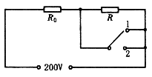
求：(1)电阻R₀的阻值．

(2)接通档“1”时，电饭锅处于_______状态(选填“保温”或“加热”)，此时电路的总功率为多大？
(3)如果用该电饭锅来烧水，其放出的热量全部被水吸收，问需多少分钟可将2.2 kg，初温为20℃的水烧开？(设1标准大气压下)

30．同学用弹簧秤、量筒、水、物块做测定浮力的实验，根据图中弹簧秤和量筒的示数，填写记录表格中的各项内容，并分析、比较这些数据，得出的结论用数学式表达为________
____________．
物体重量(N) | 物体在水中时弹簧秤示数(N) | 物体受到的浮力(N) | 物体排开的水的体积(cm³) | 物体排开的水的重量(N)
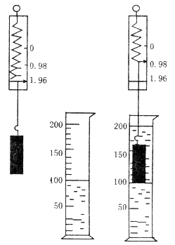

参考答案
1．卷尺 秒表 v＝
2．升华 凝华
3．平行光源 刻度尺 透镜 光屏 烛焰
4．(1)到透镜的距离 (2)物体和像的大小
(3)不能 虚
5．伏安 电压 电流 R＝ 电源 开关 导线 电压表 电流表
6．(1)将家中的其他用电器全都断开，只把白炽灯接入电路，让其工作一段时间，用手表记录时间，用电能表记录它所消耗的电能，最后用P＝W/t计算出它的功率．
(2)时间t 消耗的电能W (3) P＝W/t
7．刚闭合电路 大 小
8．扩散 分子无规则运动越剧烈
9．4.2×10³ J/(kg·℃) 6300 KJ
10．镜面反射 漫
11．刹车用的闸皮 钢珠
12．B 13．A 14．D 15．D 16．D 17．D 18．D19．A 20．D 21．D 22．A 23．B
24．(1)用电表，根据电流的方向．
(2)用小磁针来判断，根据奥斯特实验的结论．
(3)利用电镀的原理，在碳棒上析出铜的相连的为负极．
25．用37个同样的灯泡串联起来就可以了，0.09 kWh
26．液体：在塑料瓶的侧壁上打一小孔，就会看到水从侧壁流出来．
气体：用抽气机将瓶中的气体抽走，瓶子就会被空气压瘪了．
27．变大 CuSO₄＋Ba(OH)₂＝BaSO₄↓＋Cu(OH)₂↓
28．(1)重物 刻度尺 (2)s h G 总功 有用功 机械效率 (3)略
29．(1)R₀＝44  (2)保温 24.2 W (3)11.2 min
30．F_{浮}＝G_{排}
物体重量(N) | 物体在水中时弹簧秤示数(N) | 物体受到的浮力(N) | 物体排开的水的体积(cm³) | 物体排开的水的重量(N)
1.96 | 0.98 | 0.98 | 100 | 0.98

专题训练四 设计
1．(5分)请你利用以下所提供的器材：刻度尺、量杯、细线、烧杯、水、中国地图设计两种办法，分别测量出：
(1)一个薄壁圆柱形容器的容积．

(2)京沪铁路线长度．

2．(5分)如何用一种光学方法，判定一个透镜是凸透镜还是凹透镜？小明的身边有硬纸板、手电筒、笔、玻璃砖、蚊香、空可乐瓶(容积为10 L)等物品，请你从中选择器材设计一个实验验证：“光在空气中是沿直线传播的”．

3．(5分)老师给小明布置了一个作业：测量一根电线杆的长度．小明看着高高的电线杆和手中的米尺犯了难：这可怎么办？请你利用你学过的知识帮小明想出一个好办法，说出你这样做的理由．

4．(5分)请你利用学过的有关热学的知识设计一个实验，测量水的比热容．

5．(5分)如何测量密度大于水的石块的密度，至少设计三个试验并说明方法和过程．

6．(5分)如何测量密度小于水、形状不规则的石蜡的密度(试验中用的是水)，简述试验办法．

7．(5分)请你用一个烧杯、适量的水、托盘天平来测量一种未知液体的密度．简述你的办法及过程并写出未知液体密度的表达式．

8．(5分)有一条形磁铁，要想知道它是否有磁性，可以采用哪些办法？请具体说明．

9．(5分)对农民来讲，农作物的种子中混有一些杂草的种子是一件很头痛的事情，但是这两种种子的外表面不同，农作物的种子很光滑，杂草的种子表面有很多绒毛，能够吸附靠近它的小颗粒物，当然也能粘在走过的动物身上，因此它可以广为传播．现在，给你一些混有杂草种子的农作物的种子，一些铁屑和一块磁铁，请你替农民将其中的杂草种子从农作物种子中分离出来，说出你的办法和道理．

10．(5分)用所学过的知识在家中测苹果的密度．所能利用的器材有：自制的弹簧秤、水桶、水、塑料袋、塑料绳、水瓢．请写出简要的实验步骤及苹果密度表达式的推导过程．

11．(5分)一个质量为m人的木工师傅，想粗测一根粗细均匀的长木料的质量m木，找来一块有棱角的石头和一把刻度尺，利用自己的身体便可测出木料的质量．请你说出他测量的方法及依据的原理．

12．(5分)已知物体重800 N，滑轮重50 N，要用不大于200 N的力将重物匀速提起，那么动滑轮和重物要用几段绳子来承担？请选择一个合适的滑轮组，并将它的装配图画出来．

13．(5分)一个商品仓库，后门进货、前门取货，现有红、绿两只灯泡和一个电铃，一个电池组、两个开关，还有若干条导线，请你为仓库管理员设计一个电路：电铃响同时绿灯亮，表示送货人在后门按开关，电铃响同时红灯亮表示前门取货人在前门按开关．要求画出电路图，图中要标明红灯、绿灯及相应的前门、后门的开关．

14．(5分)现有3只电阻值均为R的定值电阻及若干导线，它们分别与图中的虚线框中标有ABCD的有关接线柱相连，经测试发现：
(1)接线柱B与C间的电阻值等于R．
(2)接线柱AC、AD、DC 间的电阻均为2R．
根据上述测试结果在虚线框内有关接线柱间画出电阻或导线的连接情况．
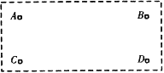

15．(5分)请你至少用两种方法来判断两只铭牌已经模糊不清的照明灯泡的额定功率的大小，并加以简要说明．

16．(5分)有这样一些器材：玻璃杯一只、硬纸片一块，鸡蛋一枚、食盐及足量的水．请从中选择器材(单独或组合)做三个小实验，并说明相关的物理现象或规律．

17．(5分)两只杯子中分别盛有不同浓度的食盐水．不能用嘴尝，请你用学过的知识及需要的试验器材(可自行制作)，设计三种区分这两杯盐水的方法，并简要说明理由．
方法一：
方法二：
方法三：
18(5分)有一个透镜，不知是不是凸透镜，请你设计两种方法确定，并作简要的说明．(不能用手触摸)
方法一：
方法二：
19．(5分)军属李大娘家距河边600 m，小明家距河边200 m，小明和李大娘家之间的河岸线为600 m，如下图所示，小明每天从自己家到河边挑水送到李大娘家．为了节约时间，请你应用光学的知识，设计出小明挑水的最短路程．
□李大娘家

□小明家
________________________________________________________河
20．(5分)从商店买来一个电热毯，使用时有时感觉温度太高，想用一个开关和一个电阻把它改装为两档，使电热毯的单位时间发热量为原来的数值或为原来的一半，厂家说明书上只写着额定电压为220 V，没有其他指标．请你设计一个方案完成这项改装，要求：
(1)画出电路图．

(2)导出所用电阻大小的表达式．

(3)指明安装时必须注意的问题．

参考答案
1．提示：将水倒满圆柱体的容器中，然后将水倒入量筒中，用量筒测得水的体积就是容器的体积．用细线和地图上的铁路相重合，作下记号，然后将线拉直，用刻度尺量出线段的长，再利用地图上的比例尺，求出铁路的长度．
2．将透镜对着太阳放置，然后上下移动透镜，如果发现光线会聚了，那么透镜就是凸透镜，反之是凹透镜．选择手电筒蚊香等，在暗室里，打开手电筒，然后点燃蚊香，会发现一条光柱沿直线传播，就可以证明光线在空气里是沿直线传播的．
3．利用光线在同种均匀物质中是沿直线传播，和有关的相似三角形对应边成比例的关系的有关数学知识．
4．先在烧杯中加入一定量的水，并测出水的质量，用家庭常用的电热水器加热量筒中的水，利用电学的有关知识得到放出的热量，同时用温度计量出水上升的温度，最后可以利用
Q＝cmt上即可以求出水的比热容．
5．提示：(1)用托盘天平测得小石块的质量，再用量筒测得石块的体积，再利用密度的计算公式即得．
(2)用弹簧秤测得小石块的重力，即可算出石块的质量，再用量筒测得体积，利用密度的计算公式计算它的密度．
(3)用弹簧秤测得小石块的重力，即可算出石块的质量，再将小石块浸没在水里面测得这时的拉力，可求出浮力，得到物体的体积，最后用密度公式即可求出石块的密度．
6．在量筒中倒入适量的水，记下体积V1，再将石蜡放入其中，测得体积V2，求出物体所受到的浮力的大小，因为石蜡是漂浮的，所以可以得到它的质量，然后再用很细的探针将石蜡压入水中，使其浸没在水中，记下体积V3，得到物体的体积(V3—V1)，最后用密度公式即可求出石蜡的密度．
7．先用托盘天平测出烧杯的质量，分两次在烧杯中加入相同体积的水和待测液体，用托盘天平测出质量，用水的质量除以水的密度，得到水的体积，就得到了液体的体积，最后用密度公式即可求出该液体的密度．
8．提示：(1)利用磁体的指向性，即磁体在地磁场中静止下来以后一端指南，一端指北．(2)利用磁极间的相互作用．(3)利用磁体可以吸引铁钴镍等物质的性质．
9．将铁屑与种子相混合，因此铁屑和杂草的种子就会吸引在一起，再用磁铁将其中的铁屑吸引出来，就能将杂草的种子分离出来．
10．用自制的弹簧秤测出苹果的重力，即可得到苹果的质量，然后将苹果浸没在水中，测出这时绳上的拉力，即可得到苹果受到的浮力，再求出苹果的体积，可求出苹果的密度．
11．将小石块放在靠近长木料的一端的下方，作为支点来使用，将整个长木料看成一根杠杆，人站在长木料的一端，将长木料翘起至水平位置平衡，再利用刻度尺测出动力臂和阻力臂，根据杠杆的平衡条件就可以求得木料的重量，再求得质量．
12．n＝4 图略
13．略
14．提示：AB，BC，CD各连接一个电阻．图略
15．(1)观察灯丝的粗细即可，灯丝粗的额定功率大，灯丝细的额定功率小．(2)将两盏电灯分别接入照明电路，亮的电灯的额定功率较大．
16．提示：(1)利用鸡蛋、纸片和杯子及适量的水做惯性实验．(2)用鸡蛋和玻璃杯、食盐及足量的水做物体浮沉条件的实验．(3)光的折射现象实验．
17．(1)用同一密度较小的木块分别放在这两杯食盐水中，看木块进入食盐水的体积的多少即可，浸入体积较少的盐水密度大，浓度高．(2)利用托盘天平和量筒等仪器测得盐水的密度，密度大的浓度也大．(3)各取质量相等的盐水一份，然后加热至完全将水蒸发掉，得到盐的质量越大，原来的盐水的浓度就越高．
18．提示：利用凸透镜对光线有会聚作用．2．根据凸透镜成像的特点也可以．
19．提示：利用平面镜的成像特点．
20．(1)将电阻与电热毯串联，开关和电阻并联．(电路图略)
(2)R＝3R/7
(3)连接时电阻两端的电压为66 V，超过了人体的安全电压，所以在连接时应注意安全．

2007届中考物理专题训练
专题训练五 研究性试题
(11分)为探究物质的某种特性，某同学测得四组数据，填在下表中
实验次数 | 物体 | 质量(g) | 体积(cm3) | 密度(g/cm3)
1 | 铝块1 | 54 | 20 | 2.7
2 | 铝块2 | 108 | 40 | 2.7
3 | 松木1 | 108 | 216
4 | 松木2 | 10 | 20 | 0.5
(1)上表空格处为_________．
(2)比较1、2两次实验数据，可得出结论：
(3)比较2、3两次实验数据，可得出结论：
(4)比较1、4两次实验数据，可得出结论：
2．(11分)行驶的汽车刹车后滑行一段距离才停下来；从树上掉下来的苹果下落得越来越快；足球运动员头顶飞来的球，球飞出去；举重运动员用力将杠铃从地面举起来．请根据以上四个现象所对应的物理过程概括一个结论．

3．(11分)如图所示，甲图中AB和CD是长度不同、粗细相同的镍铬合金线，乙图中AB和CD是长度相同、粗细不同的镍铬合金线，用图示装置可以研究同种材料导线电阻的大小与什么因素有关，有什么关系．
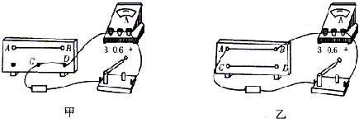
由甲图的实验可以得出的结论是：
由乙图的实验可以得出的结论是：
4．(11分)某同学在做研究影响物质吸热多少的因素的实验时，得到如下的数据表：
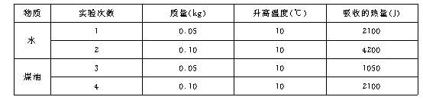
(1)分析第1、3次或第2、4次实验数据，可归纳得出的结论是：

(2)分析第1、2次或第3、4次实验数据，可归纳得出的结论是：

5．(11分)在做用伏安法测量电阻的实验中，甲、乙两位同学的实验器材都完好，各自的读数也准确，他们测量的三组数据分别记录在下面的两表中：
甲同学

实验次数 | 电压(V) | 电流(A)
1 | 1.50 | 0.56
2 | 2.00 | 0.51
3 | 2.50 | 0.44
乙同学
实验次数 | 电压(V) | 电流(A)
1 | 1.50 | 0.31
2 | 2.00 | 0.41
3 | 2.50 | 0.52
老师看了两组数据后，认为其中有一位同学的实验电路接错了．
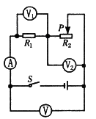
(1)你认为线路接错了的同学是___________________________
(2)你的判断依据是_______________________________________．
6．(11分)某同学按图所示的电路图进行实验：R1为定值电阻，闭合开关S，通过改变滑动变阻器R2滑片P的位置，使电压表V1的示数分别为2 V、4 V和6 V，其他电压表和电压表的示数如下表所示：
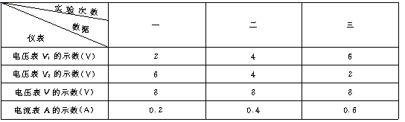
(1)对表中三只电压表的示数分析，可归纳的结论是：

(2)对表中电压表V1和电流表A的示数分析，可归纳出的结论是：

(3)在以上三次实验中，电阻R1的最小功率是_______ W，最大功率是_______W．
7．(11分)为了研究物质m的某种特性，某小组同学先做如下实验：他们在甲、乙两只完全相同的烧杯中分别放入100 g和200 g的温水，实验时让它们自然冷却，并利用温度计和计时器测量水的温度随时间变化的情况，记录数据分别如表1、表2所示．(设甲、乙两杯水每分钟放出的热量相等)
表1 m1＝100 g
时间(min) | 0 | 2 | 4 | 6 | 8 | 10 | 12 | 14 | 16
温度(℃) | 36 | 35 | 34 | 33 | 32 | 31 | 30 | 30 | 30
降低温度(℃) | 0 | 1 | 2 | 3 | 4 | 5 | 6 | 6 | 6
表2 m2＝200 g

时间(min) | 0 | 4 | 8 | 12 | 16 | 20 | 24 | 28 | 32 | 36
温度(℃) | 36 | 35 | 34 | 33 | 32 | 31 | 29 | 28 | 28 | 28
降低温度(℃) | 0 | 1 | 2 | 3 | 4 | 5 | 6 | 7 | 8 | 8
(1)分析比较表1、表2中数据可知，实验时，两杯水所处环境的温度是 _______ (选填“相同”“不同”)
(2)分析比较表1、(或表2)中第一行和第三行的数据及相关条件，可得出的初步结论是：

(3)分析比较表1、和表2中第三列、第四列、第五列等数据及相关条件，可得出的初步结论是：

(4)进一步综合分析比较表1和表2中的数据及相关条件，还可得出的初步结论是：

8．(11分)小华在课外探究弹簧的长度跟外力的变化关系，利用如图所示实验装置记录了相应实验数据如下：
钩码质量(g) | 0 | 50 | 100 | 150 | 200 | 250 | 300 | 400
指针位置(cm) | 2 | 3 | 4 | 5 | 6 | 7 | 7.5 | 7.5
(1)这项研究在实际中的应用是__________________________
(2)分析实验数据你可得到的结论：______________________________
(3)小华作出了如下三个图象，其中正确的是________________________________
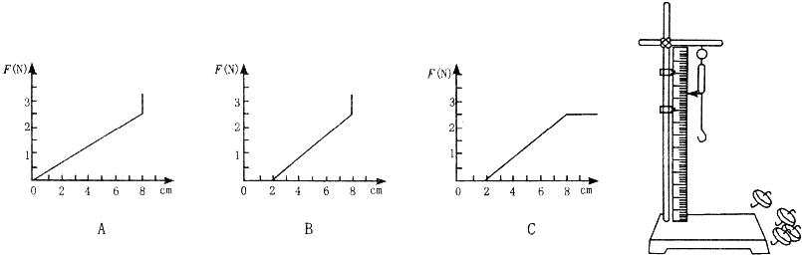
9．(12分)增大摩擦力的方法通常有两种，即增大压力、使接触面粗糙，那么，还有没有别的方法了呢？小明同学对自己提出了这样的问题，对此，他进行了如下的研究：找一段棉线，在棉线的一端拴上一个沉重的东西，然后，把它搭在一个平放的圆棍上，通过弹簧秤来拉棉线的另一端，这时，要使重物不下落，用的力虽然比竖直向上提要少，但省的力却不多．
将棉线在圆棍上绕一圈，发现弹簧秤的示数变小了
将棉线在圆棍上绕两圈，发现弹簧秤的示数变小了
将棉线在圆棍上绕四圈，发现弹簧秤的示数几乎等于零
对上述现象，小明进行了归纳分析，得出了结论．
请回答下列问题：
(1)小明同学可以得出一个什么结论？

(2)这一结论在日常生活、生产中有何应用？请举2例．

(3)小明在上述研究过程中采取了怎样的思维程序？

参考答案
1．(1)0.5
(2)同一物质，它的密度相同
(3)质量相同的不同物质，体积不相等
(4)不同物质的密度一般是不同的
2．对四种现象概括一个结论为：力是改变物体运动状态的原因，各种形式的能在物体间可以互相转化或转移
3．同种材料的导线电阻与长度有关，长度越大，电阻越大；(截面积不变时)
同种材料的导线电阻与粗细有关，横截面积越大，电阻越小．(长度不变时)
4．(1)质量相等的不同物质，在升高的温度相同时，吸收的热量是不同的．
(2)不同质量的同种物质升高的温度相同时，吸热的多少还与物质的质量有关．
5．(1)甲同学．
(2)待测电阻为定值电阻，电压越大，电流应增大，而甲同学的测量值随电压增大电流减小．
6．(1)串联电路两端的总电压等于各部分电路两端电压之和．
(2)在电阻R1保持不变时，通过R1的电流跟它两端的电压成正比．
(3)0.4；3.6
7．(1)相同．
(2)相同质量的水(同种物质)降低的温度相同时，放出的热量相等．
(3)水(同种物质)降低的温度相同时，质量大的放出的热量多．
(4)水(同种物质)放出的热量与质量、降低的温度的比值是定值．
8．(1)弹簧测力计．
(2)在一定的范围内，弹簧的伸长与受到的拉力成正比．
(3)B
9．(1)结论：缠绕的圈数越多，摩擦力就越大．
(2)举例：①船靠岸时，将缆绳在缆柱上绕几圈．
②系鞋带、两段电线拧在一起要相互缠绕．
(3)思维程序：提出问题→搜寻事实(或实验)→归纳分析→得出结论．

2007届中考物理专题训练
专题训练六 资料阅读题
1．(10分)数字式音响转录设备的出现使得音乐作品的拷贝质量近乎完美，而且轻而易举，这就造成了令人头疼的侵犯版权问题．麻省技术公司的专家们研究了数字音乐信号中人耳所能察觉和不能察觉部分的特征，发现通过微妙地调整人耳不能察觉的那部分信号，并产生一定的模式，就能将有关的版权信息编成密码，这种密码人耳听不见，电脑却能识别，从而达到判别是否盗版产品的目的．请说明其中依据了什么．

2．(10分)穿上棉衣感到暖和，是利用棉衣有效地阻止了人体产生的热向外散发，棉衣自身并不发热，而法国准备生产的一种夹克，其衣料的纤维中添加了微胶囊，这种胶囊所含的物质在常温下呈液态，在温度降低时会结晶，人们穿上它，气温较高时感到凉爽，气温较低时倍感温暖，试说明这种夹克能调节温度的道理．

3．(10分)地热是蕴藏在地球内部的天然能源，随着科学技术的发展，地热的开发利用在世界各国积极展开，能源和原材料贫乏的日本，地热已得到广泛利用．100 m以内地温一般在20℃左右，作为居室空调和道路融雪已足够了，日本普遍在地下100 m左右开采地温资源．其做法是：先打一个深100 m左右的孔，在孔内安置一套管子，外套管直径82 mm，内管直径50 mm，内外套管分别形成出水管和进水管，接在地面蛇形的散热管上，形成一个封闭的循环水路．使用前先将所有管中灌满清水，再用水泵封闭管内的清水循环．这套装置在炎热的夏天能降温，在寒冷的冬天能取暖，请你说明这套装置是如何利用地热的？

4．(10分)汽车工程师很早就知道，如果能在发动机中燃烧热值较低的燃料混合物，便能得到较高的燃烧效率，并减少污染物的生成．但是如果燃料混合物太稀薄，燃烧的速度就会变得很慢，发动机就点不着火．因此，研究火焰的燃烧机制，对于提高发动机的效率和减少空气污染，有着重要的意义．
1997年7月，“哥伦比亚”号航天飞机再次升入太空，宇航员们在23 dm3的密封室内装入氢气、氧气、氮气、二氧化碳和六氟化碳的混合气体并把它点燃，结果惊讶的发现，火焰并不是以火花塞为中心，形成一个逐渐向外扩张的火球，直到熄灭为止；而是由一个留在原地燃烧的火球迅速分裂成几个较小的火球，接着这些小的火球又逐渐地互相分离、分裂，当密封室里的燃料逐渐耗尽时，火球就开始收缩，直到熄灭．
通过阅读上面的文章，你能说出在航天飞机上做火焰实验的目的吗？航天飞机上的火焰燃烧与地面上的燃烧有什么不同？其根本原因是什么？

5．(10分)美国匹兹堡大学设计了一个热量收集系统，该系统将学生和教师释放的热能、电灯、厨房以及从窗外射入的阳光等所产生的热量，统统收集到一个中央设备中，再由地下的管道重新分散．据说，此系统在寒冷的冬季，可以供学校的10座大楼取暖之用．其实，这一系统完全可以具有双重用途，即使在炎热的夏季，还可以当做制冷设备使用，从而使大楼中的环境非常舒适．通过上面的消息，你还可以联想到周围环境中或大自然中可以利用的其他能源吗？

6．(10分)2002年6月6日《海峡都市报》刊登了《货车超限超载，国道不堪重负》一文，报道了“104国道设计使用年限15年以上，但才使用5年就大修，现已伤痕累累……”．有些运输单位和个人只顾自己的利益，不顾国家的利益，让汽车成倍的超载是损坏路面的直接原因．请你运用所学知识解释汽车严重超载加快路面损坏的原因(只需答出一种合理的原因即可)．

7．(10分)下表列出由实验测定的几种物质的比热容［J/(kg·℃)］
水4.2×103 | 冰2.1×103 | 铝0.88×103 | 铜0.39×103
酒精2.4×103 | 蓖麻油1.8×103 | 干泥土0.84×103 | 水银1.14×103
煤油2.1×103 | 砂石0.92×103 | 铁、钢0.46×103 | 铅0.13×103
认真阅读上表，你一定有所发现，请填出其中任意三条：
(1)_______________________________________ _______________________________________
(2)_______________________________________ _______________________________________
(3)_______________________________________ _______________________________________
8．(10分)普通的钨丝白炽灯泡的发光效率(电能转化为光能的效率)为3%，目前市场上还流行一种电子节能灯，人们常常为选择哪一种灯更好而举棋不定，下表为电子节能灯与白炽灯相比较的数据：
 | 功率(W) | 光通(流明) | 光效(流明/瓦) | 寿命(时) | 售价(元/只) | 每度电费(元)
白炽灯 | 60 | 550 | 9.16 | 1000 | 1.43 | 0.52
节能灯 | 10 | 550 | 55 | 5000 | 31.20 | 0.52
表中“功率”是指用电器的额定功率；“光通”是指单位时间通过单位面积的光能；“光效”是指光通和功率的比值．分析表中的数据，可得节能灯的发光效率为_______，通过计算可发现在使用时间超过_______以上时，购买_______灯更经济．
9．(10分)“纳米”是一种长度单位，1 nm＝10-9 m，纳米技术是以0.1至100 nm这样的尺度为研究对象的前沿科学，目前我国在对纳米技术的研究方面已经跻身世界前列，尤其是对“超级纤维”—碳纳米管的研制走在了世界最前沿．
已知我国已研制成的碳纳米管的强度(可理解为“单位面积能承受的最大拉力”)是钢的100倍，而碳纳米管的密度仅为钢的1/6，假设有两根足够长的细绳，一根由钢制成，一根由上述碳纳米管制成，将它们分别在地面附近竖直悬挂起来，设它们能承受自身重力而不断裂时的最大长度分别为L纳米与L钢，则L纳米/L钢＝_________
10．(10分)综合考虑下表中各方面的因素，通过分析回答以下问题：
金属 | 全球年产量(104t) | 密度(103 kg/m3) | 熔点(℃) | 导热性能(1表示最强9表示最弱) | 导电性能(1表示最强9表示最弱) | 市场价格大约(元/吨)
铝 | 15000 | 2.7 | 660 | 4 | 4 | 16000
铜 | 8000 | 8.9 | 1083 | 2 | 2 | 17700
金 | 2 | 19.3 | 1063 | 3 | 3 | 88000000
钢铁 | 301430 | 7.9 | 1540 | 8 | 7 | 2200
铅 | 300 | 11.3 | 327 | 9 | 9 | 4900
镍 | 800 | 8.9 | 1453 | 7 | 6 | 103000
银 | 8 | 10.5 | 961 | 1 | 1 | 1365000
(1)哪两种金属的导电性能好？在你认为导电性能好的金属中，哪种更适宜做导线？为什么？

(2)通过综合分析上表的各项指标，请写出你所发现的一条规律．

参考答案
1．利用了人的听觉频率范围一般是20次每秒到20000次每秒，频率低于20次每秒和高于20000次每秒的声音，大多数人不能觉察．
2．微胶囊中所含的物质能在温度降低时凝固，温度上升时熔化，由于凝固放热，熔化吸热，因此这种微胶囊做成的夹克能控制温度在一定范围内变化，人穿上它，在温度下降时自动向人体供热，温度上升时又自动向人体吸热，从而起到调节温度的作用．
3．冬天，水泵将被地温加热的水引入室内，热水向室内放热，然后将散热后的水引入地下继续加热；夏天，水泵将被地温冷却的水引入室内，冷水向室内吸热，然后将吸热后的水引入地下继续降温，如此循环下去，就起到调节室内温度的作用．这是利用热传递的方式利用地热．
4．实验目的是研究火焰的燃烧机制，找出提高发动机效率和减少空气污染的方法．在航天飞机上火焰燃烧是由一个火球迅速分裂成几个火球，这几个火球又再分离、分裂直到熄灭；在地面上火焰是以火花塞为中心，形成一个逐渐向外扩张的火球，直到熄灭．产生这两种现象的根本原因是：燃料在地面燃烧，当燃气受热膨胀时，由于浮力的原因，气体发生对流，使得火焰逐渐向外扩张；而在航天飞机上，重力几乎没有，浮力对气体几乎不起作用，因此不能形成对流．
5．早操时同学们跑步的动能；家中做饭时散发的内能；河水的动能；风能等都可以设法利用．
6．车成倍超载，对地面压力成倍增加，轮胎个数不变，接触面积基本不变，根据压强公式p＝F/S可知，车对地面的压强成倍增加，对路面破坏加重．
7．(1)比热容是物质的一种特性，每种物质都有自己的比热容．
(2)水的比热容最大．
(3)有个别的不同物质，它们的比热容相同(如冰、煤油)．
(4)液态物质的比热容一般比固态物质的比热容大．
8．(1)根据光通相等，可知60 W白炽灯与10 W节能灯在单位时间内通过单位面积的光能相等，设节能灯的发光效率为%，通电时间均为t，则
60 W×t×3%＝10 W×t×%
%＝18%
(2)1090 h 节能灯．
9．600
10．(1)银、铜
铜更适宜做导线，因为银产量低，价格高；铜产量高，价格低，所以选铜做导线材料．
(2)导热性能好的导电性能强

2007届中考物理专题训练
专题训练七 开放性试题
一、填空题(每空2分，共28分)
1．给你一把直尺，一只弹簧测力计，一支温度计和一块秒表，你能用这些测量工具，或单独作用，或组合起来使用，直接和间接测量出哪些物理量(要求至少说出8个被测出的物理量)．
(1)_______；(2)_______；(3)_______；(4)_______ (5)_______；(6)_______；(7)_______；(8)_______
2．如图所示，体积为1.0×10-2 m3的正方体木块，其下表面距水面0.06 m，请你根据所学的力学知识，计算出与木块有关的三个物理量．(g取10 N/kg)
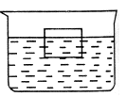
(1)_______________________； (2)_______________________； (3)_______________________．
3．如图所示，是家用电热水器的简化电路图，当闭合闸刀开关后，发现电热水器发热管不发热，造成该现象的原因有多种可能，请写出其中的三种：
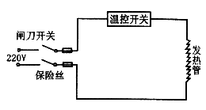
(1)_______________________； (2)_______________________； (3)_______________________．
二、实验题(32分)
4．(6分)请写出测盐水密度的两种方法，每种方法写出需要的器材、实验原理或相应的数学表达式．
5．(12分)一个电磁学实验箱内有如下图所示的器材，请写出利用这些器材可做的三个电磁学实验名称(或目的)及相应器材的字母代号，填在下表中．
实验名称(或实验目的) | 选用的器材(填字母代号)
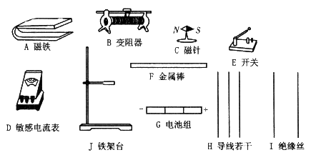
6．(6分)实验桌上有一只盛有热水的茶杯，一张纸，利用这些器材能做哪些物理实验？

7．(8分)如图所示，电源电压保持不变，闭合开关S，当变阻器的滑片P在a、b两点(图上未标出)之间滑动时，电压表示数范围是3 V～5 V，电流表的示数范围是0.5～0.6 A，根据题中给出的数据，请你计算出(任意)4个物理量，并把计算过程和结果填入下表．
 | 物理量 | 计算结果
1
2
3
4
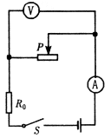

三、计算题(40分)
8．(6分)淡水湖面上漂有一块浮冰，如图所示，测得其水上部分的体积为2 m3，试计算出与这块浮冰有关的物理量(＝0.9×103 kg/m3 )．
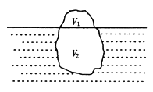

9．(8分)如图所示，有一重为27 N的长方体物块，长为L＝20 cm，它的横截面积S1是盛水容器横截面积S2(容器壁厚不计)的1/3，当物块有2/5的体积浸入水中时，弹簧测力计的示数为F1＝23 N(g取10 N/kg)．
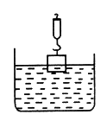
(1)根据题中所给条件，试一试你能求出与物块有关的物理量有哪些？请分别计算出来．

(2)求当物体有2/5的体积浸入水中时与物体刚好全部浸入水中时，水对容器底的压强差是多少？

10．(6分)如图所示，电源电压不变，闭合开关后，用电器R1、R2均能正常工作，已知R1的额定功率为1.5 W，电流表A1的示数为0.5 A，电流表A的示数为1.5 A，根据以上所给条件，逐一列式计算出与该电路有关的物理量．
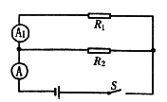
11．(6分)如图所示，有两个阻值分别为20、30的电阻串联在电路中，请你任意补充一个条件，提出问题，然后解答．(至少选择两种做法，但要求每次补充不同类型的条件，提出不同的问题)
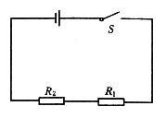

12．(8分)“5.7”大连空难飞机的黑匣子已经找到，潜水员在出事地点从10 m深的海底将它匀速托出水面．它是体积约为50×20×10 cm3，质量为20 kg、表面桔红色的长方体．黑匣子防护要求很高，能经受1000℃的高温而不被烧坏，平放时能经受2.5×104 N的挤压而不变形，在海水(设海水＝1.0×103 kg/m3 )中浸泡36 h而不渗水，请根据上述条件，自己设计提出三个问题，并解答你所提出的问题．(g＝10 N/kg)

13．(6分)给你一个电流表、一个电源(电压不变)、一个定值电阻R(阻值已知)、两个开关、导线若干．你怎样测出一个未知电阻Rx的阻值？
要求：
A．说明实验原理，画出测量所用的电路图；
B．指出需要测哪些物理量；
C．写出被测电阻Rx的最后表达式(用测得的物理量表示)

参考答案
1．长度、重力、质量、温度、时间、速度、密度、压强等
2．(1)F浮＝6 N (2)p下＝600 Pa (3)G＝F浮＝6 N
3．(1)保险丝断了；(2)温控开关坏了；(3)发热管坏了；(4)导线某处断开了；(5)闸刀开关接触不良；(6)停电
其他答案合理均可．
4．(1)器材：天平、量筒、玻璃杯 根据＝m/V计算 (2)器材：弹簧秤、小石块、细线、盐水、量筒 用称重法测浮力的方法
5．
实验名称(或实验目的) | 选用的器材(填字母代号)
奥斯特实验 | C、E、G、H
电磁感应 | A、D、E、F、H、I、J
磁场对电流的作用 | A、B、E、F、G、H、I、J
蹄形磁铁 磁场的方向 | A、C
6．(1)惯性实验；(2)证明大气压存在实验；(3)茶杯中倒入水，杯底看起来较浅的折射实验；(4)把手放在有水的杯子后面看起来较粗的成像实验；(5)蒸发实验等．
7．(1)R0＝20 (2)U＝15 V (3)Pb＝2.5 W (4)Ra＝5
8．浮冰的总体积
V＝20 m3
V2＝18 m3
浮冰的质量m＝1.8×104 kg
浮冰的总重G＝1.8×105 N
F浮＝G＝1.8×105 N
9．(1)物体的质量m＝2.7 kg
物体受到的浮力F＝4 N
物体的密度＝2.7×103 kg/m3
(2)Δp＝400 Pa
10．(1)U1＝3 V (2)R1＝6 (3)U2＝3 V (4)R2＝3 (5)R总＝2 (6)P总＝4.5 W (7)P2＝3 W (8)IR2＝1 A (9)电源电压3 V
11．(1)补充条件：电源电压为12 V，求电路中的电流
解：R＝R1＋R2＝20＋30＝50 I＝U/R＝12 V/50＝0.24 A
(2)补充条件：20的电阻的功率是3.2 W，求：30电阻的功率是多少？
解：根据P＝I2R P2＝4.8 W
12．问题一：黑匣子的平均密度是多少？ ＝2×103 kg/m3
问题二：黑匣子平放时能承受的压强是多大？ p＝2.5×105 Pa
问题三：黑匣子在海底受到海水的压强是多大？ p＝1×105 Pa
问题四：黑匣子在海水中受到的浮力是多大？ F＝100 N
问题五：黑匣子在海底受到哪些力作用？各力有多大？ G＝200 N 浮力F＝100 N 支持力F＝100 N
问题六：潜水员在海水中对黑匣子做了多少功？ W＝1000 J
13．A．R与开关S1串联；Rx与开关S2串联，然后再并联，后与电流表串联．图略 实验原理：欧姆定律
B．闭合S1和断开S2，则电流表的示数为I1； 闭合S2和断开S1，则电流表的示数为I2；
C．根据I1R＝I2Rx，得Rx＝I1R/I2．

2007届中考物理专题训练
专题训练八 作图题
一、光学部分(25分)
1．(4分)物体AB放在平面镜前，AB的像．
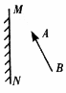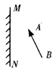
2．(3分)物体AB放在平面镜前，画出能看到AB像的范围．

3．(3分)在图中画出合适的透镜．
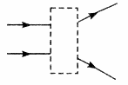
4．(3分)利用三种不同的光学透镜改变光线OA的方向，在图中画出合适的光学元件．
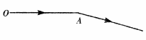
5．(4分)图中S为发光点，从它发出的两条光线经平面镜反射后的两条反射光线分别与虚线a、b重合，根据平面镜成像规律在图中画出平面镜，并找出S在平面镜里的像S′．
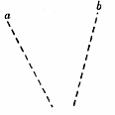
6．(8分)在“观察凸透镜所成的像”的实验中，保持凸透镜的位置不变，先后把烛焰放在．a、b、c、d和e点，如图所示，同时调整光屏的位置，那么
(1)把烛焰放在______点，图上出现的像最小；
(2)把烛焰放在______点，屏上出现的像最大；
(3)把烛焰放在______点，屏上不出现烛焰的像；
(4)如果把烛焰从a点移到d点，像到凸透镜的距离______，像的大小______．(填“变大”“变小”或“不变”)
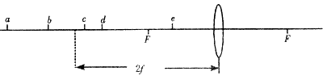

二、力学部分(35分)
7．(5分)沿斜面用50 N的力拉重为100 N的小车，用力的图示法表示所受的拉力和重力．

8．(5分)如图所示，O是杠杆的支点，画出力的力臂，并用字母L表示．
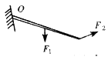
9．(5分)一个质量为2 kg的木球漂浮在水面上，用力的图示法画出木球静止时的受力情况．(g＝10 N/kg)

10．(5分)重15 N的小球，用细绳拴在墙上，已知球对墙面的压力为6 N，用力的图示法画出小球受到的重力和墙受的压力．

11．(5分)小强想把一货物吊到楼上去，已知货物重1000 N，小强最大的拉力为300 N，如果使用滑轮组，至少需要几个滑轮？如何装配？

12．(5分)要想用一个最小的力，推着一个圆筒越过障碍物，试在图上画出此力的作用点和方向．
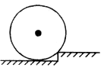
13．(5分)在杠杆上的A点挂一重物，在C点对杠杆施加一个最小的力，使杠杆平衡在图中所示的位置．试画出这个力的示意图和力臂．
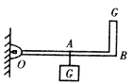

三、电学部分(电和磁、家用电路设计题) (40分)
14．(5分)请在图中标出条形磁体的两极．
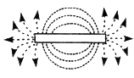
15．(5分)已知通电螺线管中的电流方向，标出小磁针的N极．
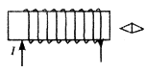
16．(5分)图中小磁针静止在通电螺线管旁，请你在图上标明：
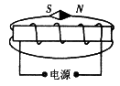
(1)电源的正负极；
(2)通电螺线管的N、S极；
(3)磁感线的方向．
17．(5分)将电磁铁连入你设计的电路中(在方框内完成)，要求：使小磁针静止时如图所示．
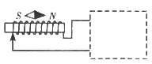
18．(5分)把螺口灯泡、开关和保险丝正确地接入家庭电路中去．
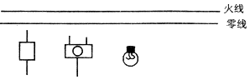
19．(5分)根据图中所示的电路图连接右图中的实物图，要求导线不允许交叉，元件要与电路图对应．
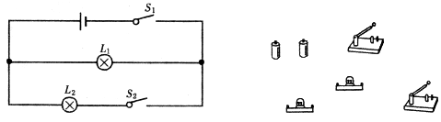
20．(5分)画出如图所示实物图的电路图．
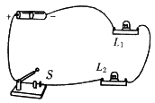
21．(5分)下图是伏安法测电阻的实验电路图，根据电路图，以笔画线代替导线，将实物图连成实验电路．(电压表用0～15 V的量程 电流表用0～0.6 A的量程)
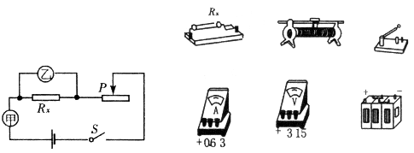

参考答案
1． 略 2．略

3．
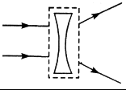
4．
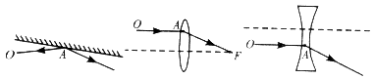
5．
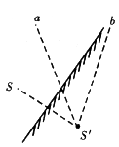
6．(1)a (2)d (3)e (4)变大 变小
7．
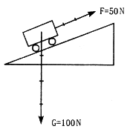
8．
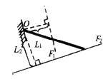
9．
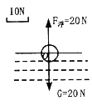
10．
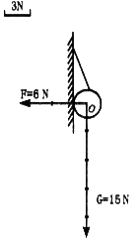
11．3个，装配图如下
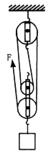
12．
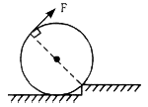
13．
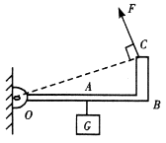
14．
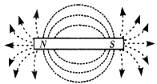
15． 16．
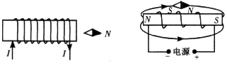
17．
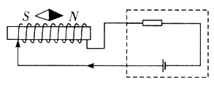
18．
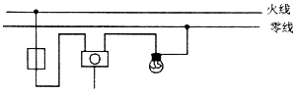
19．
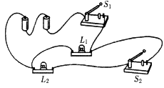
20．
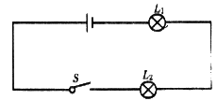
21．
